《js前端开发中》日考技能测试题

学院_传媒_班级_________姓名__________
密 封 线 内 不 要 答 题
题号 | 一 | 总分 | 批卷人 | 审核人
得分

题目一 :（100分）
- 案例效果图:
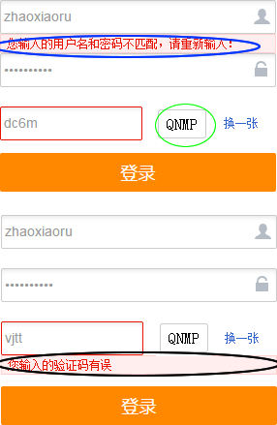

- 案例描述:
登陆验证
- 思路与要求：
用户点击“登陆”按钮之后进行信息验证：
- 、如果验证码错误，显示黑色框内的信息
- 、如果用户名或密码错误，显示蓝色框内的信息，用户名错误蓝色框出现在用户名文本框的下方，密码错误则蓝色框出现在密码文本框的下方。
- 、验证用户名与密码是否正确，请验证给出的users数据。
- 、点击“换一张”按钮在26个子母中随机生成4位大写字母显示出来。
- 、如果用户名、密码、验证码均填写正确，跳转到login.html页面中，将用户填写的用户名和密码以?参数=参数值的形式传递过去，中文需编码。
- 评分标准：
- 正确验证验证码，显示提示信息(25分)
- 正确验证用户名和密码，显示提示信息（25分）
- 点击“换一张”随机生成验证码（20分）
- 跳转页面传递用户填写的用户名和密码，且编码（30分）

